**Norbert Małecki, grupa lab. 5**

**Metoda Elementów Skończonych**

**Wyznaczanie ustalonego pola temperatur w pręcie**

1. Wstęp teoretyczny

Ogólnym równaniem, które opisuje zjawiska cieplne zachodzące w stanie ustalonym opisuje równanie Fourier ’a:

$$div\left(k\left(t\right)*grad\left(t\right)\right)+Q=0$$

ponieważ:

$$div\left(f\right)=\frac{∂f_{x}}{∂x}+\frac{∂f_{y}}{∂y}+\frac{∂f_{z}}{∂z}$$

$$k\left(t\right)=\left(k_{x}\left(t\right),k_{y}\left(t\right),k_{z}\left(t\right)\right)$$

$$grad\left(t\right)=\left(\frac{∂t}{∂x},\frac{∂t}{∂y},\frac{∂t}{∂z}\right)$$

możemy równanie Fourier ‘a zapisać różniczkowo w postaci:

$$\frac{∂}{∂x}\left(k_{x}\left(t\right)*\frac{∂t}{∂x}\right)+\frac{∂}{∂y}\left(k_{y}\left(t\right)*\frac{∂t}{∂y}\right)+\frac{∂}{∂z}\left(k_{z}\left(t\right)*\frac{∂t}{∂z}\right)+Q=0$$

gdzie:

*kx(t), ky(t), kz(t)* – anizotropowe współczynniki przewodzenia ciepła zależne od temperatury t

*Q* – prędkość generowania ciepła

Według równania wariacyjnego oraz założeniu, że materiał jest izotropowy funkcjonał wyraża się jako:

$$J=\int_{V}{\left(\frac{k(t)}{2}\left({\left(\frac{∂t}{∂x}\right)}^{2}+{\left(\frac{∂t}{∂y}\right)}^{2}+{\left(\frac{∂t}{∂z}\right)}^{2}\right)-Qt\right)dV}$$

Po dodaniu warunków brzegowych:

$$J=\int_{V}{\left(\frac{k\left(t\right)}{2}\left({\left(\frac{∂t}{∂x}\right)}^{2}+{\left(\frac{∂t}{∂y}\right)}^{2}+{\left(\frac{∂t}{∂z}\right)}^{2}\right)-Qt\right)dV+\int_{S}{\frac{α}{2}{\left(t-t_{∞}\right)}^{2}dS}+\int_{S}{qtdS}}$$

Następnie należy przeprowadzić dyskretyzację problemu, która polega na przedstawieniu temperatury wewnątrz elementu jako funkcji wartości węzłowych:

$$t=\sum_{i=1}^{n}{N_{i}t_{i}={\left\{N\right\}}^{T}\left\{t\right\}}$$

Wprowadzając powyższą zależność otrzymano:

$$J=\int_{V}{\left(\frac{k}{2}\left({\left({\left\{\frac{∂\left\{N\right\}}{∂x}\right\}}^{T}\left\{t\right\}\right)}^{2}+{\left({\left\{\frac{∂\left\{N\right\}}{∂y}\right\}}^{T}\left\{t\right\}\right)}^{2}+{\left({\left\{\frac{∂\left\{N\right\}}{∂z}\right\}}^{T}\left\{t\right\}\right)}^{2}\right)-Q{\left\{N\right\}}^{T}\left\{t\right\}\right)dV+\int_{S}{\frac{α}{2}{\left({\left\{N\right\}}^{T}\left\{t\right\}-t_{∞}\right)}^{2}dS}+\int_{S}{q{\left\{N\right\}}^{T}\left\{t\right\}dS}}$$

Minimalizacja funkcjonału sprowadza się do obliczenia pochodnych cząstkowych tego funkcjonału względem wartości węzłowych temperatury *{t}*, co w rezultacie prowadzi do rozwiązania następującego układu równań:

$$\frac{∂J}{∂\left\{t\right\}}=\int_{V}{\left(k\left(\left\{\frac{∂\left\{N\right\}}{∂x}\right\}{\left\{\frac{∂\left\{N\right\}}{∂x}\right\}}^{T}+{\left\{\frac{∂\left\{N\right\}}{∂y}\right\}\left\{\frac{∂\left\{N\right\}}{∂y}\right\}}^{T}+\left\{\frac{∂\left\{N\right\}}{∂z}\right\}{\left\{\frac{∂\left\{N\right\}}{∂z}\right\}}^{T}\right)\left\{t\right\}-Q\left\{N\right\}\right)dV+\int_{S}{α\left({\left\{N\right\}}^{T}\left\{t\right\}-t_{∞}\right)\left\{N\right\}dS}+\int_{S}{q\left\{N\right\}dS}}=0$$

Natomiast kolejnym sposobem rozwiązania funkcjonału może być bezpośredni dobór węzłowych wartości temperatur za pomocą istniejących metod minimalizacji.

1. Przedstawienie rozpatrywanego problemu

Naszym zadaniem było rozpatrzenie przewodnictwa ciepła w pręcie czyli wyznaczenie temperatur w odpowiednich węzłach rozpatrywanego obiektu. Do zamocowanego końca pręta doprowadzany jest strumień ciepła q. Natomiast w drugi końcu pręta zachodzi wymiana ciepła przez konwekcję. Dla uproszczenia zakładamy że wymiana ciepła może odbywać się tylko przez dwa końce pręta.

W przypadku jedno wymiarowym funkcjonał dla rozpatrywanego przypadku można zapisać następująco:

$$J=\int_{V}{\frac{1}{2}}\left(k{\left(\frac{∂t}{∂x}\right)}^{2}\right)dV+\int_{S}{\frac{α}{2}}{\left(t-t_{∞}\right)}^{2}dS+\int_{S}{tqdS}$$

Przyjęto również następujące dane wejściowe:

$$k=50\frac{W}{m*K}, α=10\frac{W}{m^{2}*K}, S=2m^{2}, L=5m, q=-150\frac{W}{m^{2}}, t_{∞}=400K$$

1. Metody rozwiązania problemu
   1. Metoda optymalizacji bezpośredniej

Metoda optymalizacji bezpośredniej polega na minimalizacji funkcjonału (poszukiwania ekstremum funkcji). Jest to metoda bez gradientowa, która nie wymaga znajomości gradientu (czyli pierwszej pochodnej) funkcji, lecz korzysta tylko ze znajomości informacji o jej wartości. Wykorzystałem w tym celu gotowe rozwiązanie, które znajduje się w oprogramowaniu Microsoft Excel z dodatkiem Solver.

Rozwiązanie zadania znajduje się w załączniku do sprawozdania.

Funkcjonał w postaci funkcji węzłowych wartości temperatury dla 3 węzłów:

$$J=\frac{C^{1}}{2}\left(t_{1}^{2}-2t_{1}t_{2}+t_{2}^{2}\right)+\frac{C^{2}}{2}\left(t_{2}^{2}-2t_{2}t_{3}+t_{3}^{2}\right)+qS_{1}t_{1}+\frac{αS_{3}}{2}\left(t_{3}^{2}-2t_{3}t_{∞}+t_{∞}^{2}\right)$$

$$C^{1}=\frac{Sk}{L^{1}}=\frac{2*50}{2,5}=40\frac{W}{K}=C^{2}$$

Następnie używając oprogramowania Microsoft Excel z dodatkiem Solver minimalizujemy funkcjonał J dostając poniższe wyniki

$$\left\{t\right\}=\left\{430, 422.5, 415\right\}$$

Natomiast dla 5 węzłów:

* 1. Zastosowanie algorytmu MES

Drugą poznana metodą było zastosowanie standardowego algorytmu MES we własnym programie, która polega na rozwiązywaniu układów równań różniczkowych, opierająca się na podziale dziedziny na skończone elementy, dla których rozwiązanie jest przybliżane przez konkretne funkcje i przeprowadzeniu faktycznych obliczeń tylko dla węzłów tego podziału.

Kod programu znajduje się w załączniku do sprawozdania.

$$\left[H\right]\left\{t\right\}+\left\{P\right\}=0$$

*H* – macierz współczynników równań

*P* – wektor strumieni cieplnych

*t* – wektor temperatur

Dla dowolnego elementu skończonego wzory można zapisać następująco:

$$\left[H\right]=\int_{V}{k\left\{\frac{∂\left\{N\right\}}{∂x}\right\}{\left\{\frac{∂\left\{N\right\}}{∂x}\right\}}^{T}dV+\int_{S}{α\left\{N\right\}{\left\{N\right\}}^{T}dS}}$$

$$\left\{P\right\}=-\int_{S}{α\left\{N\right\}}t_{∞}dS+\int_{S}{q\left\{N\right\}dS}$$

Wektory, wchodzące do równań można zapisać następująco:

* + 1. Dla przypadku 3 węzłowego poszczególne macierze współczynników równań:

Natomiast poszczególne wektory strumieni cieplnych:

$${\left\{P\right\}}^{(1)}=q\left\{\begin{matrix}N_{i} \\ N_{j}\end{matrix}\right\}S=q\left\{\begin{matrix}1 \\ 0\end{matrix}\right\}S=\left\{\begin{matrix}qS \\ 0\end{matrix}\right\}=\left\{\begin{matrix}-300 \\ 0\end{matrix}\right\}$$

$${\left\{P\right\}}^{(2)}=-αt_{∞}\left\{\begin{matrix}N_{i} \\ N_{j}\end{matrix}\right\}S=-αt_{∞}\left\{\begin{matrix}0 \\ 1\end{matrix}\right\}S=\left\{\begin{matrix}0 \\ -αt_{∞}S\end{matrix}\right\}=\left\{\begin{matrix}0 \\ -8000\end{matrix}\right\}$$

Następnie należy zbudować globalną macierz współczynników równań oraz globalny wektor strumieni cieplnych.

Po rozwiązaniu układu równań otrzymałem wektor:

* + 1. Dla przypadku 5 węzłowego poszczególne macierze współczynników równań:

Natomiast poszczególne wektory strumieni cieplnych:

$${\left\{P\right\}}^{(1)}=q\left\{\begin{matrix}N_{i} \\ N_{j}\end{matrix}\right\}S=q\left\{\begin{matrix}1 \\ 0\end{matrix}\right\}S=\left\{\begin{matrix}qS \\ 0\end{matrix}\right\}=\left\{\begin{matrix}-300 \\ 0\end{matrix}\right\}$$

$${\left\{P\right\}}^{(2)}=\left\{\begin{matrix}0 \\ 0\end{matrix}\right\}$$

$${\left\{P\right\}}^{(3)}=\left\{\begin{matrix}0 \\ 0\end{matrix}\right\}$$

$${\left\{P\right\}}^{(4)}=-αt_{∞}\left\{\begin{matrix}N_{i} \\ N_{j}\end{matrix}\right\}S=-αt_{∞}\left\{\begin{matrix}0 \\ 1\end{matrix}\right\}S=\left\{\begin{matrix}0 \\ -αt_{∞}S\end{matrix}\right\}=\left\{\begin{matrix}0 \\ -8000\end{matrix}\right\}$$

Następnie należy zbudować globalną macierz współczynników równań oraz globalny wektor strumieni cieplnych.

$$\left[\begin{matrix}80 & -80 & 0 & 0 & 0 \\ -80 & 160 & -80 & 0 & 0 \\ 0 & -80 & 160 & -80 & 0 \\ 0 & 0 & -80 & 160 & -80 \\ 0 & 0 & 0 & -80 & 100\end{matrix}\right]\left\{\begin{matrix}t_{1} \\ t_{2} \\ t_{3} \\ t_{4} \\ t_{5}\end{matrix}\right\}+\left\{\begin{matrix}-300 \\ 0 \\ 0 \\ 0 \\ -8000\end{matrix}\right\}=0$$

Po rozwiązaniu układu równań otrzymałem wektor:

$$\left\{t\right\}=\left\{430, 426.25, 422.5, 418.75, 415\right\}$$

1. Wnioski

Jak można zauważyć zarówno dla pierwszej jak i dla drugiej metody dla schematu 5 węzłowego wartości temperatur dla pierwszego, trzeciego i piątego węzła są odpowiednie jak dla schematu 3 węzłowego dla wartości temperatur odpowiednio pierwszego, drugiego i trzeciego. Czyli przedstawione metody są poprawne.

**Załączniki:**

1. **Wydruk z programu Microsoft Excel z metody bezpośredniej minimalizacji funkcjonału**
   1. **Dla 3 węzłów**

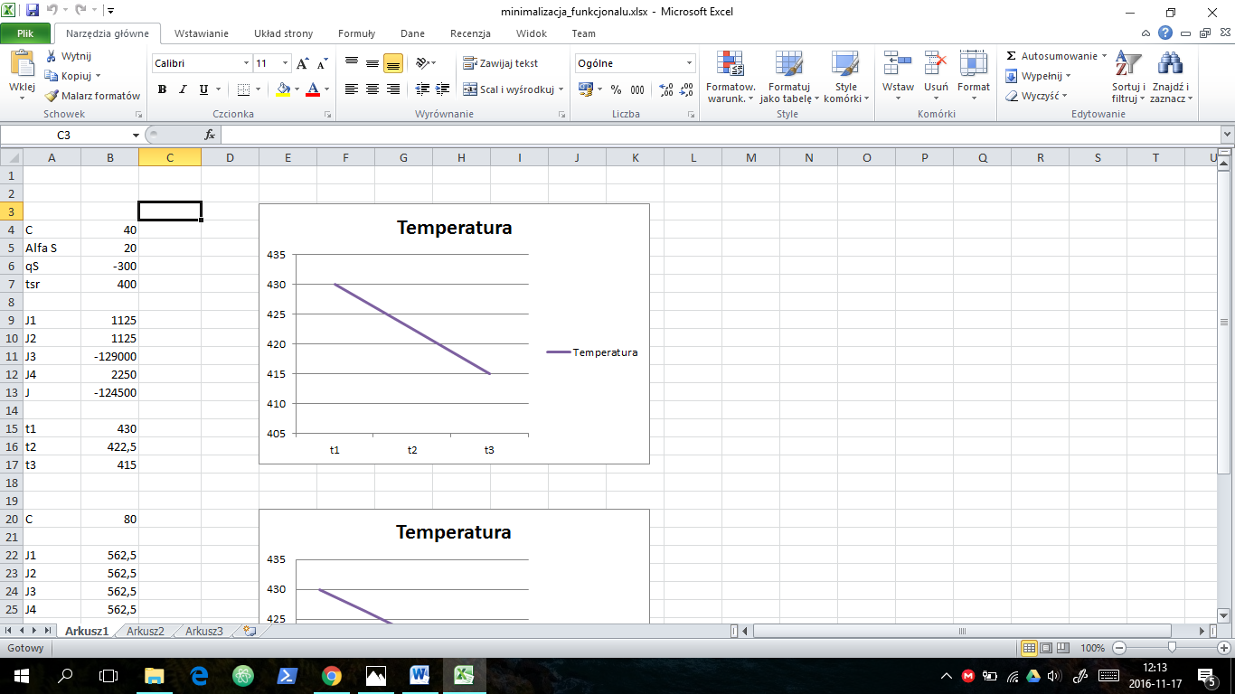

* 1. **Dla 5 węzłów**

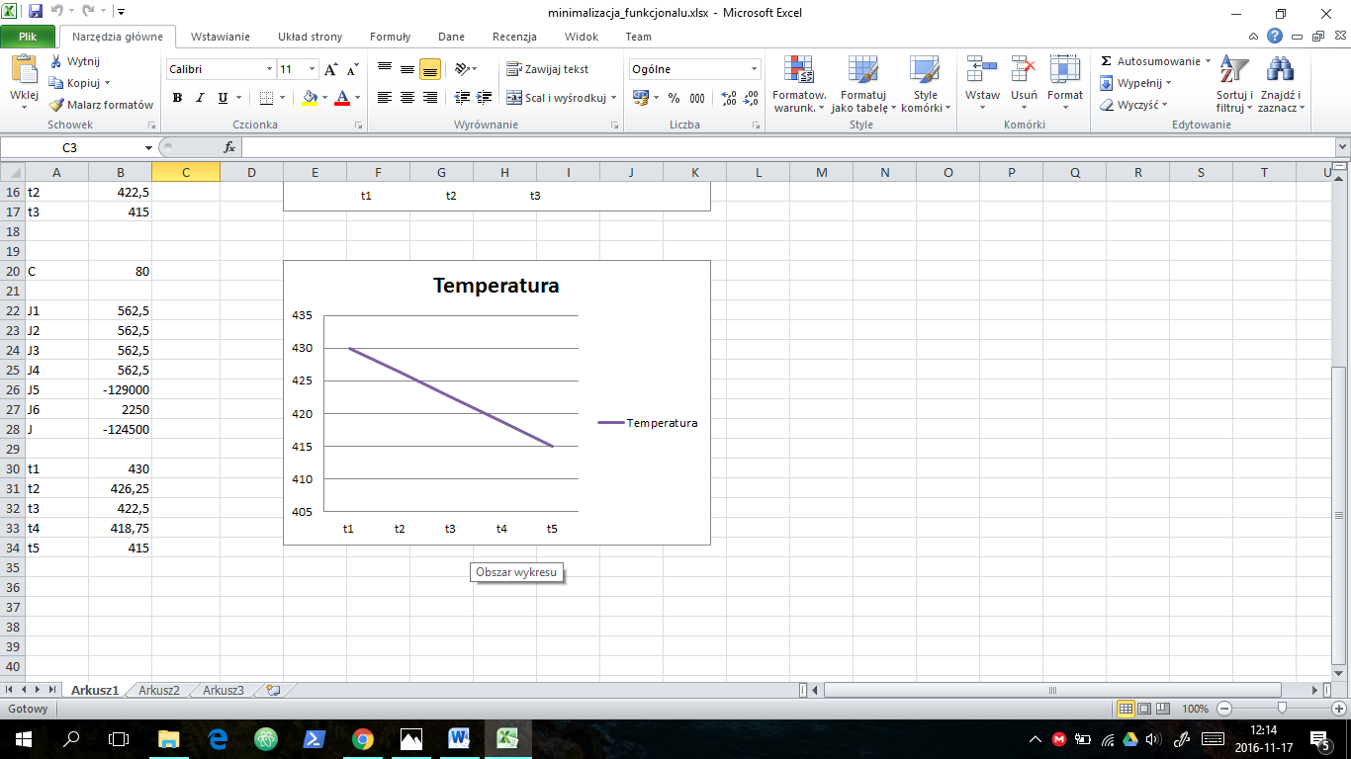

1. **Wydruk z programu napisanego własnoręcznie**
   1. **Dla 3 węzłów**

Siatka MES

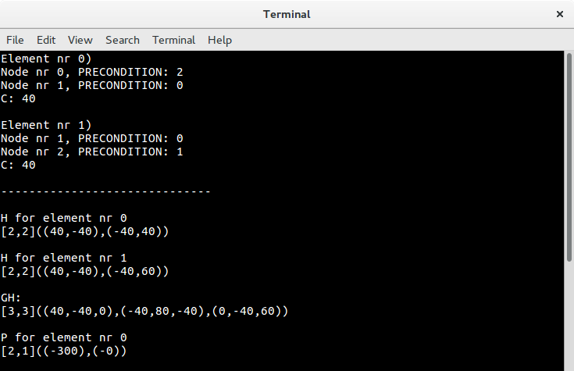

Macierze lokalne H oraz macierz globalna GH

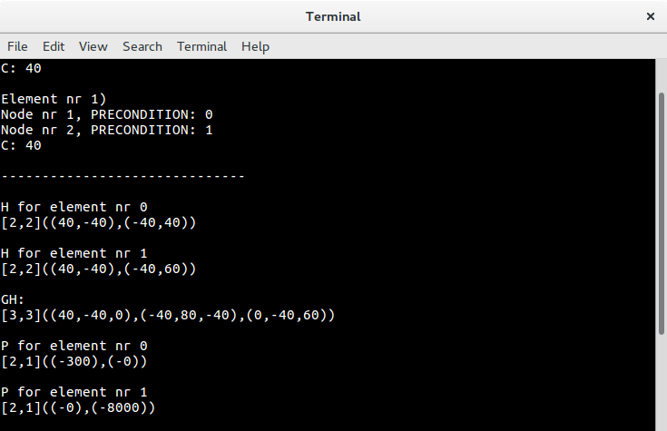

Macierze lokalne P oraz macierz globalna GP

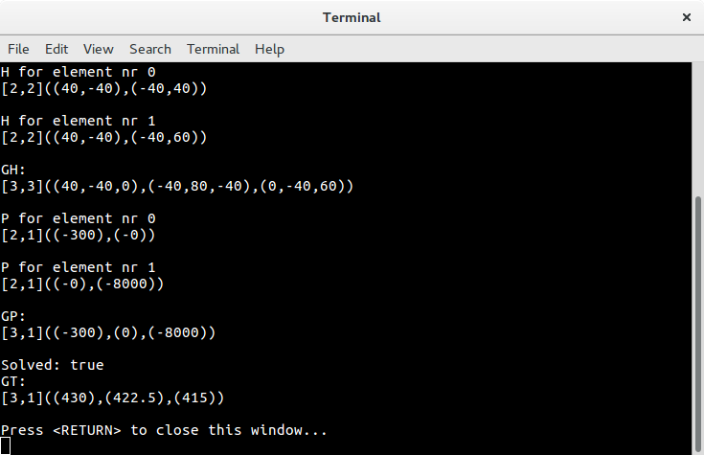

Wynik



* 1. **Dla 5 węzłów**

Siatka MES

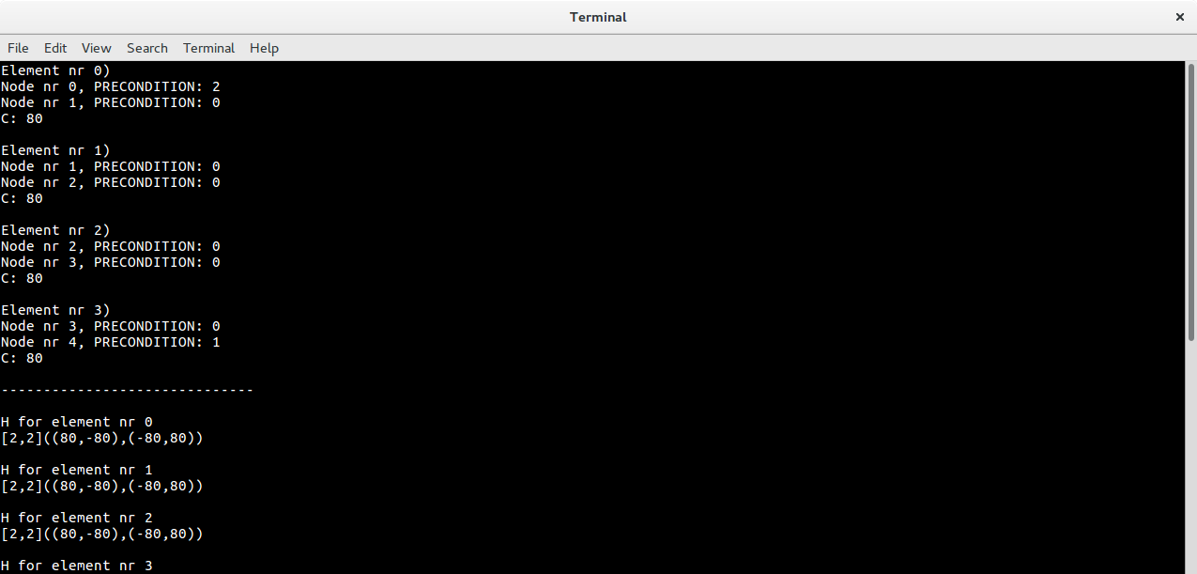

Macierze lokalne H oraz macierz globalna GH

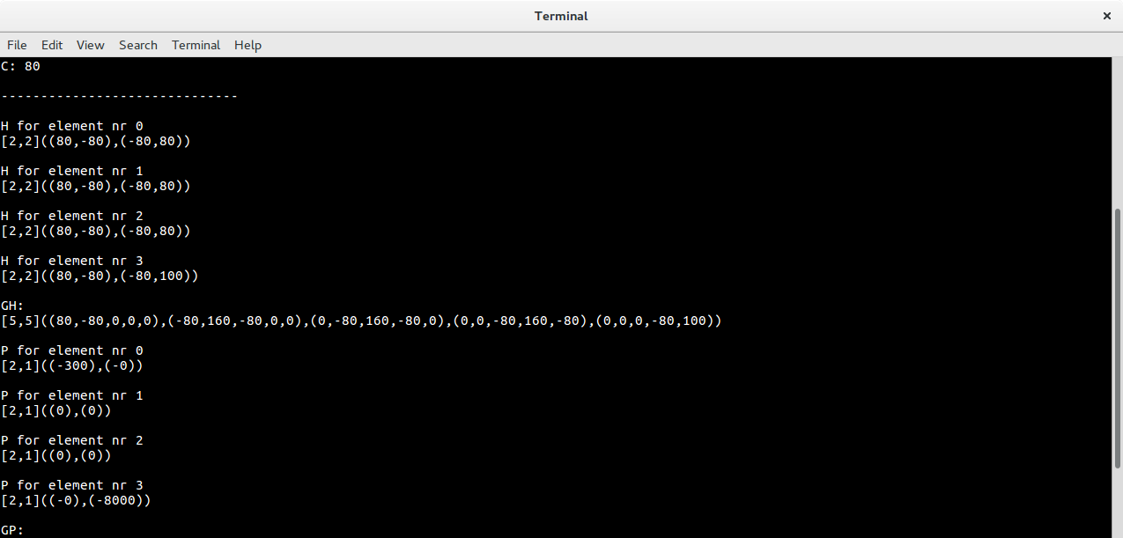

Macierze lokalne P oraz macierz globalna GP

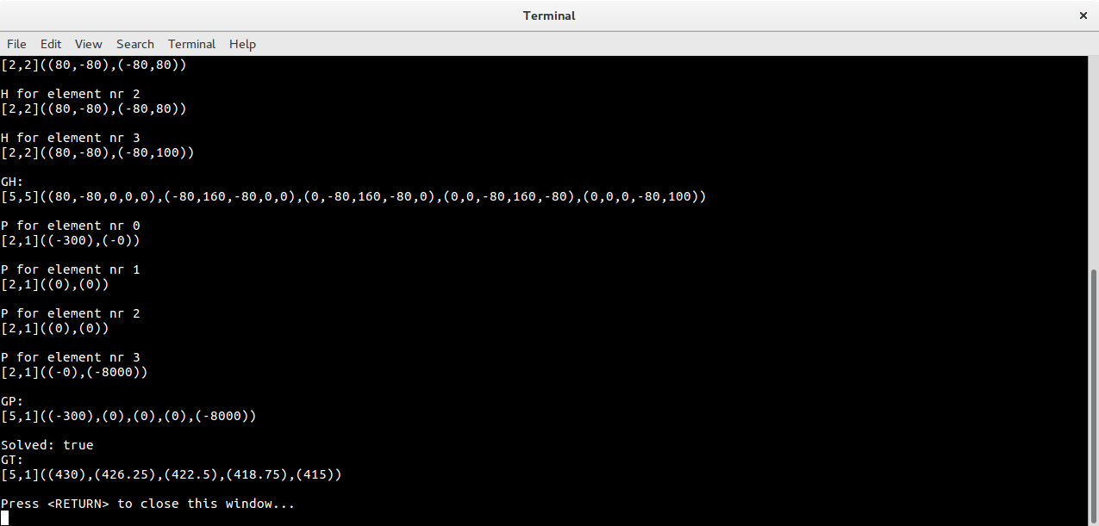

Wynik

